青岛黄海学院大学生创新创业训练计划管理系统
【立项部分快速使用指南】

系统登录：
在浏览器输入系统地址（建议使用谷歌、火狐、360浏览器极速模式），点击“用户登录” ,输入对应的账号、密码和验证码。登录成功后，点击右上角“后台管理”，进入后台管理界面。登录后请及时修改密码和完善个人信息。
系统地址：http://gc.qdhhc.edu.cn/
指导老师账号：工号 初始密码：账号@Qdhhc
学生账号：学号 初始密码：账号@Qdhhc
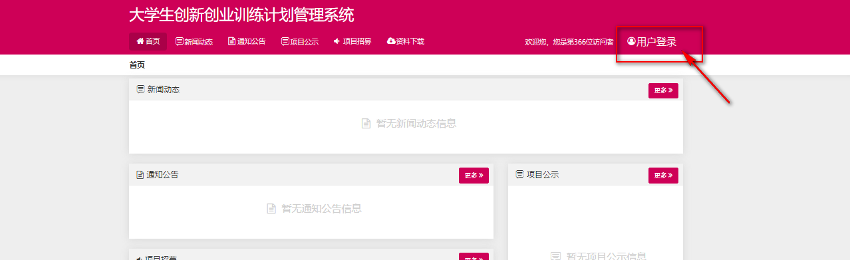
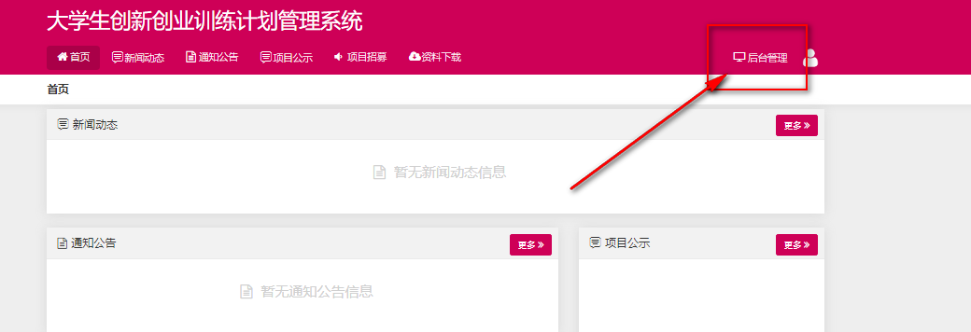
详细操作：

1.1项目第一主持人填写项目申报书
学生登录系统后，点击立项管理---申报项目菜单，点击页面上新增按钮进入项目申报页面，逐项填报。若您不确定填写的内容未定稿，可点击“暂存”。暂存后还可以不断修改申请书的内容；提交后则不能修改申请书中内容，此时可联系或者提醒指导教师进行审核。
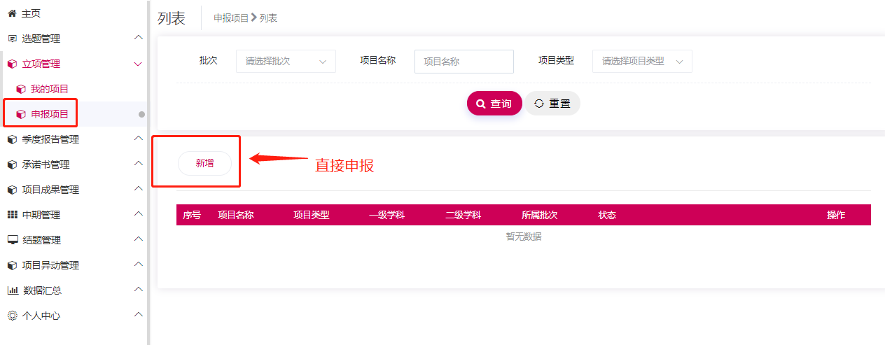

3、教师审核项目申报书
教师登录系统，点击立项管理---指导教师审核菜单，在页面上教师可查看待审核的项目，点击页面列表“操作栏”进入申报书审核页面，结论分：审核通过和退回修改。注：审核退回，该项目退回至项目负责人，您可提醒项目负责人进行修改；审核通过，等待学院管理员审核；终止申报，即代表本项目终止。
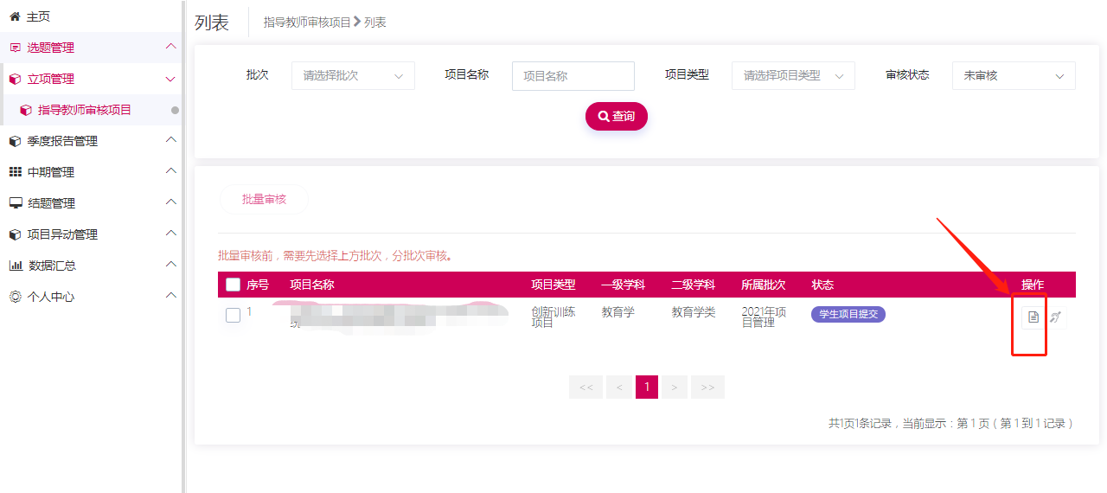

4、学院管理员操作部分：

1、建立立项专家组
(1)指派学院专家：学院管理员点击系统管理—用户管理，若是本学院的老师，直接批量指定为学院专家，若不是本学院的老师，直接为专家新建账号。
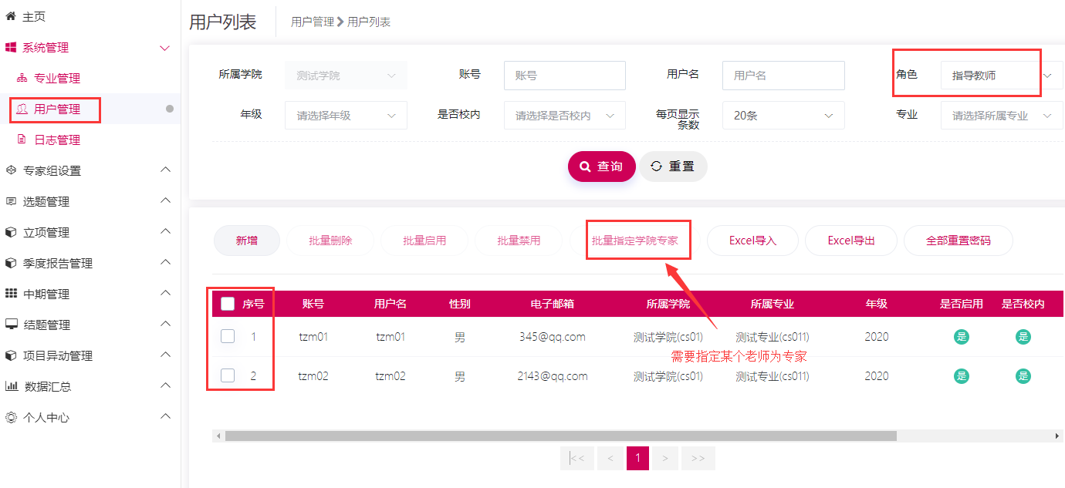
(2)建立学院立项专家组：学院管理员，点击专家组设置—院级专家组设置,点击页面“新增”按钮，建立学院立项专家组。
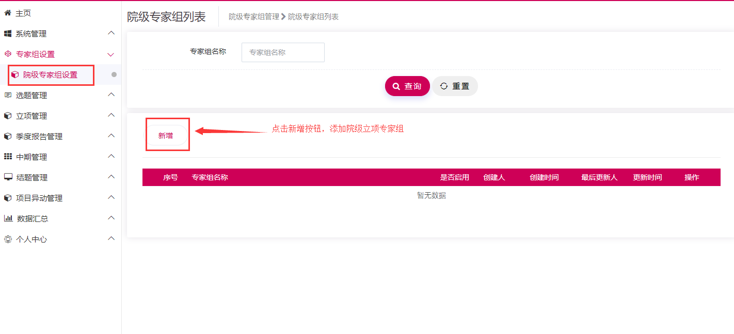
(3)分配专家进组：学院管理员点击操作栏，勾选按钮，选择对应的专家进组。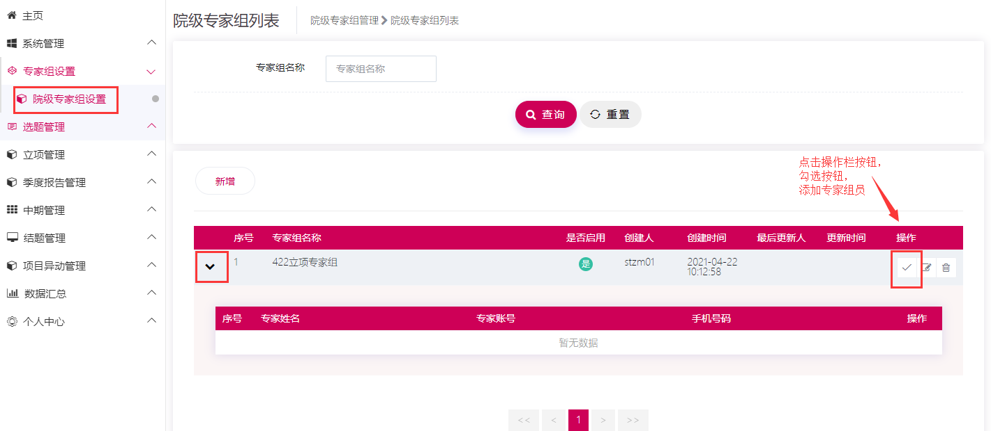
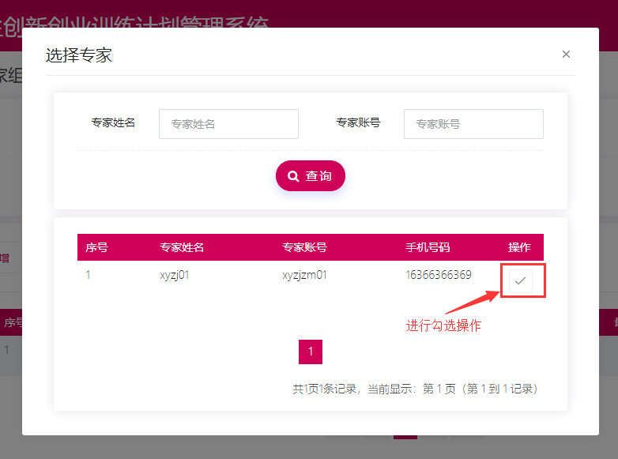

3、分配立项专家组
学院管理员登录系统，点击立项管理—分配院级专家组，列表展示所有教师审核通过的项目，勾选需要分配的项目，点击“批量分配专家组”按钮，进入分配页面。
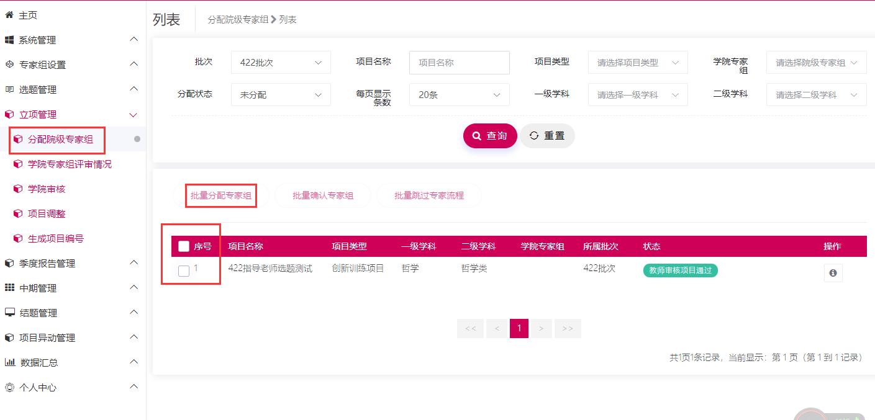
点选对应的专家组，点击“批量分配专家组”，未确认该专家组评审之前还可进行调整。点击“分配并确认专家组”，则不可调整，直接进入专家审核环节。
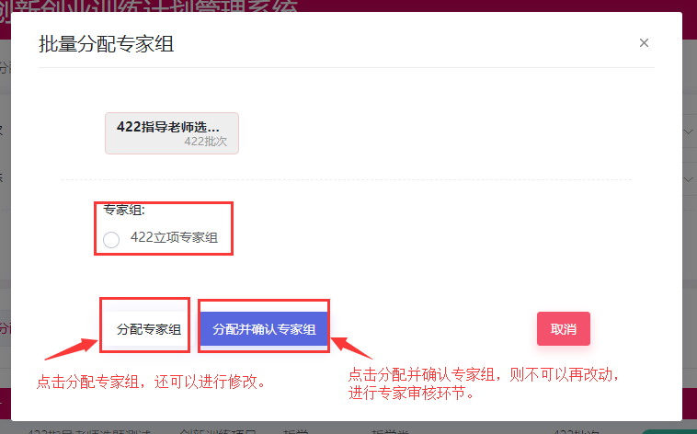

4、学院专家审核立项
4.1、学院专家，点击立项管理---学院专家审核，页面点击“操作栏”进入审核页面（可查看学生提交的申报书、指导教师意见），输入评分和审核意见。
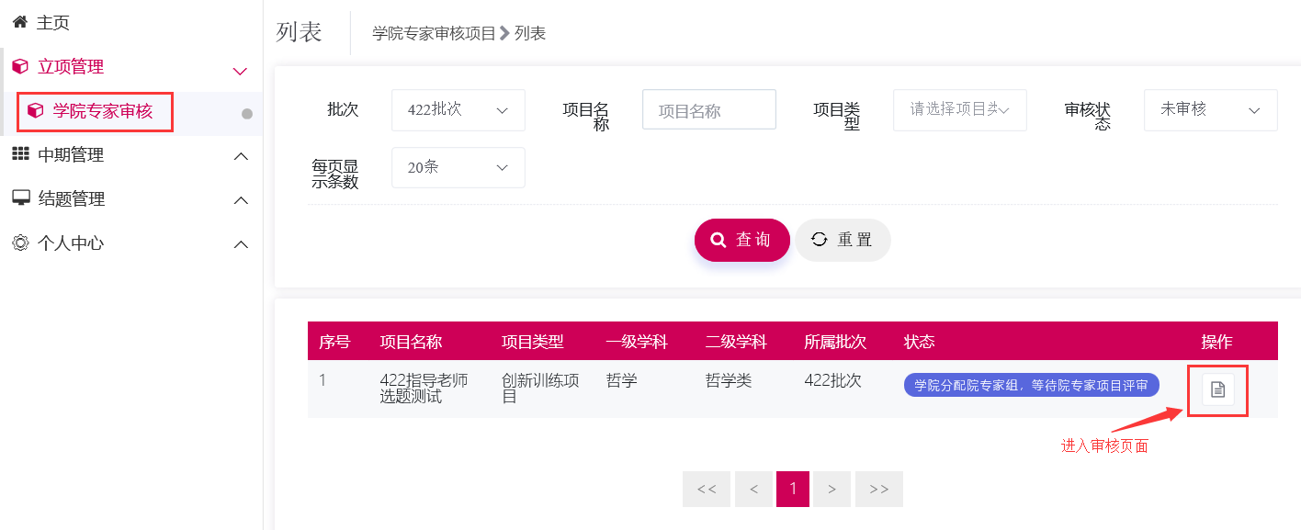

5、学院管理员审核申报书
5.1学院管理员，点击立项管理---学院审核菜单，页面点击“操作栏—学院审核”进入审核页面，审核页面可以查看学生提交的申报书，以及学院专家的评分和审核意见。学院管理员依次选择审核状态，审核级别，输入审核意见。支持批量审核。
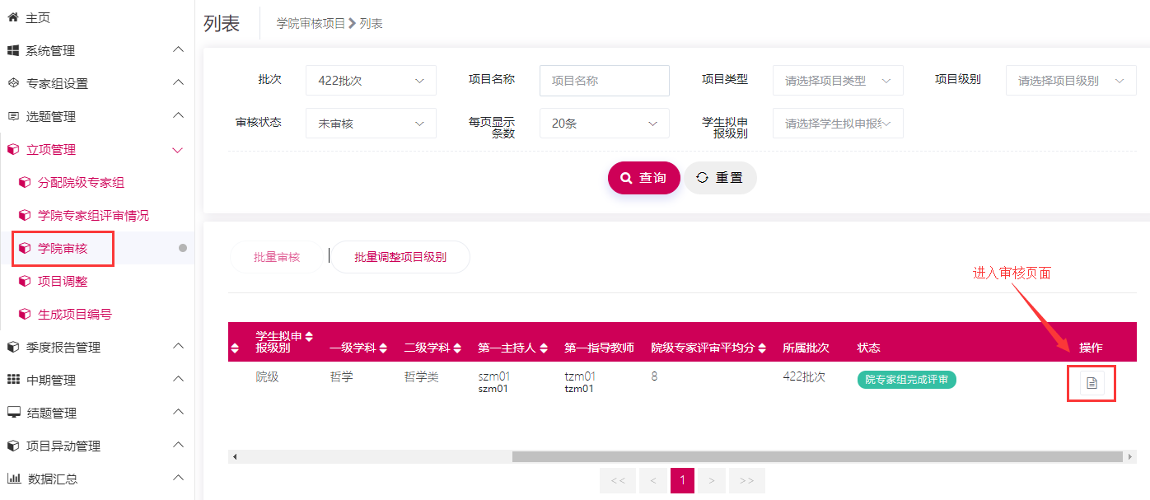
审核状态分：审核通过、退回修改、终止申报。
审核退回：该项目退回至项目负责人，您可联系或者提醒项目负责人进行修改；审核通过，等待学校管理员进行最终审核。
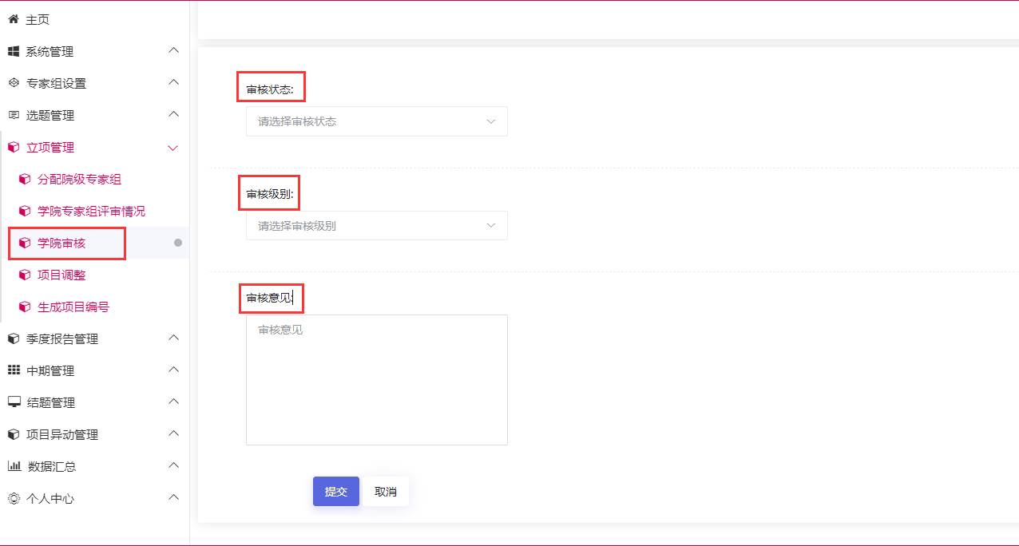
注！！若无专家评审环节，可点击分配院级专家菜单中的批量跳过专家流程按钮跳过专家审核。

